湖北昕安科技有限公司
职业卫生报告网上信息公开表
受控编号：XA-JL-74-2023
项目编号 | XA- XP -2024053
项目名称 | 湖北洋丰众为矿业有限公司平新制灰用石灰岩矿职业病危害现状评价
用人单位 | 湖北洋丰众为矿业有限公司平新制灰用石灰岩矿
项目地址 | 荆门市东宝区子陵镇八里干沟
企业联系人 | 赵XX |  | 联系电话 | 1345XXXX001
现场评价工作时间 | 2024年4 月17日 |  | 现场检测时间 | 2024年4月22日~  2024年4月24日
项目负责人 | 陈刚
现场评价调查人员 | 王维、祝海
现场采样人员 | 王维、祝海
建设项目陪同人 | 赵XX
现场影像资料
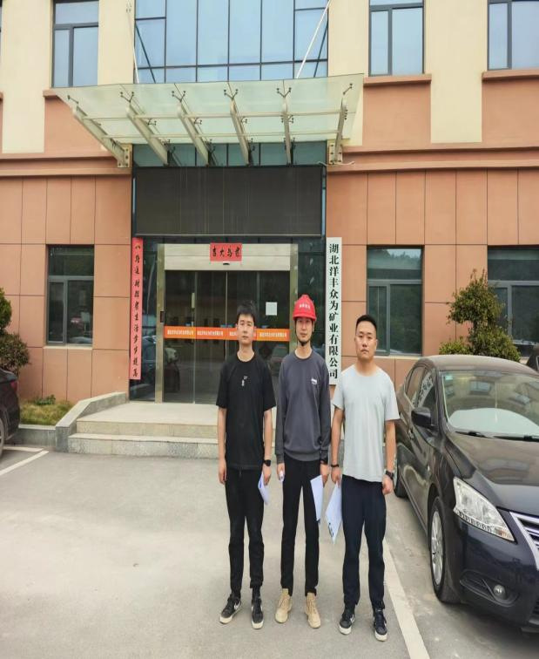 |  | 